平成30年度北海道体育学会大会要項

- 期日： 平成30年12月1日（土）・2日（日）
- 会場： 北海道医療大学当別キャンパス
住所：北海道石狩郡当別町金沢1757
電話 0133-23-1495 FAX 0133-23-1496（大会担当：山口明彦）
- 主催： 北海道体育学会
- 主管： 北海道医療大学
- 日程 （タイムスケジュールは発表演題数により変更することがあります）

【第１日目】 １２月１日（土）
9:00～ 受付
9:30～12:30 研究発表（口頭）
12:30～14:00 昼食
14:00～15:30 研究発表（ポスター）
15:30～16:30 教育講演（市民公開講座）
「（仮）平昌オリンピックスピードスケートナショナルチーム
の活躍と科学的サポート」
18:00 懇親会

【第２日目】 １２月２日（日）
8:30～ 受付
9:00～11:30 研究発表（口頭発表）
11:40～12:30 総会・若手賞授賞式
12:30 閉会

- 参加および発表申し込み
- 参加を希望する会員は，本学会ホームページ（http://www.hspehss.jp/index.html）に掲載されている参加および発表申し込み要項にしたがって「参加・発表申込用紙」をメールにて，北海道体育学会事務局宛て提出してください。
- 発表申込の方は，発表抄録作成要領を参考に抄録原稿を作成してください。抄録原稿は，PDF形式に変換の上，「参加・発表申込用紙」と合わせ，北海道体育学会事務局宛てメールにて提出してください。
- 発表抄録の著作権は本学会に帰属します。
- 「参加・発表申込用紙」，「発表抄録」提出先
〒002-8501 札幌市北区あいの里5条3丁目1番3号
北海道教育大学札幌校 芸術体育教育専攻内 北海道体育学会事務局（中島 寿宏）
電話＆FAX：011-778-0967
e-mail: nakajima.toshihiro@s.hokkyodai.ac.jp
- 「若手研究者賞」
本賞は，暦年度において満30歳未満の会員を対象とし，同賞審査委員会が口頭発表（抄録を含む）を基に審査し，授与します（共同研究の場合は，筆頭発表者）。応募される方は，事前登録が必要ですので，申込用紙に必ずご記入ください。なお，本賞の規程により過年度受賞者は応募資格がありません。
- 「参加・発表申し込み用紙」，「発表抄録」の締め切り日
平成３０年 １０ 月 １２ 日（ 金 ）（必着）
- 大会プログラム，及び発表抄録集（「予稿集」）は，11月中旬頃，会員に発送する予定です。
- 参加費：参加者は下記の参加費を当日受付にてお支払いください。
(1) 北海道体育学会正会員および名誉会員 2,000円
(2) 学生会員，非会員（一般，学生とも） 1,000円
(3) 教育講演（市民公開講座）のみの参加者は無料です。
- その他
- 日程，発表スケジュール等は，発表申込数によって変更する場合があります。あらかじめご了承ください。
- 12/1（土）の懇親会会場は，ふとみ銘泉万葉の湯（電話0133-26-2130，FAX 0133-26-3213）を予定しています。
- 懇親会に参加ご希望の方は，「参加・発表申し込み用紙」の懇親会出欠欄にご記入ください。会費（一般5,000円，学生4,000円を予定）は，大会当日，受付にて納入願います。会場移動は，送迎バスを用意しています。大会会場〜懇親会会場まで，懇親会会場〜あいの里教育大駅〜麻生駅〜札幌駅までの送迎となります。
- 宿泊に関しては，各自でご手配ください。懇親会会場（ふとみ銘泉万葉の湯）に宿泊をご希望の方は，会場施設に直接ご予約願います（１泊朝食付 1室1名：8,100円，1室2名：7,700円，1室3名：6,800円）。
- 大会会場や発表方法等に関して不明な点がございましたら，北海道医療大学 山口明彦（0133-23-1495；yama@hoku-iryo-u.ac.jp）までお問い合わせください。
- 会場案内
＜お車でお越しの場合＞
下図をご参照の上，入構いただきますようお願いします。
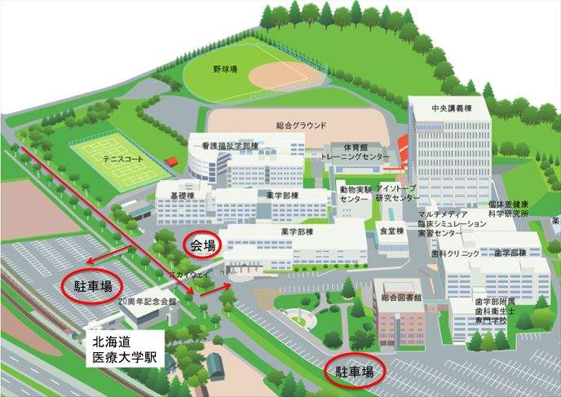

＜公共交通機関（鉄道）をご利用の場合＞
JR札幌駅から学園都市線「北海道医療大学駅」まで（所要時間：約45分，640円）
(7) 昼食に関して，大会当日は大学食堂ならびに大学内コンビニは営業していません。各自昼食を持参されるか，大会で準備するお弁当（12/1のみ，500円予定，飲物付）を注文されますようお願いします。お弁当を希望される方は，「参加・発表申し込み用紙」のお弁当希望欄にご記入ください。お弁当代は，大会当日，受付にて納入願います。お弁当の受け渡しは，受付にて午前11時30分頃から順次行います。

参加・発表申込要領
- 参加および発表の申し込み
- 会員は，学会ホームページより「参加・発表申込用紙」をダウンロードし，必要事項を記入の上，北海道体育学会事務局（下記）までメール又は送付してください。なお，メールの場合は，件名には必ず「北海道体育学会参加申込」と記載してください。
- 発表される方は，以下に記載された発表抄録作成要領を参考に抄録原稿を作成し，PDF形式に変換の上，「参加・発表申込用紙」と合わせ，北海道体育学会事務局（下記）までメールにて提出してください。件名には，「北海道体育学会参加・発表抄録」と記載してください。
- 発表抄録の著作権は本学会に帰属します。
- 「参加・発表申込用紙」，「発表抄録」提出先
〒002-8501 札幌市北区あいの里5条3丁目1番3号
北海道教育大学札幌校 芸術体育教育専攻内 北海道体育学会事務局（中島 寿宏）
電話＆FAX：011-778-0967
e-mail: nakajima.toshihiro@s.hokkyodai.ac.jp
「参加・発表申込用紙」，「発表抄録」の締め切り日
平成３０年 １０ 月 １２ 日（ 金 ）（必着）

- 発表方法
- 発表資格：発表代表者は北海道体育学会会員に限ります。発表を希望される方は， 必ず ９ 月３０ 日（ 日 ）までに入会手続きを完了してください。入会申込書は，学会ホームページからダウンロードできます。
- 発表形式：研究発表は口頭またはポスターで行います。希望する発表形式を選択してください。口頭発表の時間は，一演題あたり10分または12分，質疑応答3分を予定しています。ポスター発表でのポスターを貼るボードの大きさは，横87cm縦150cmです。演題数によって発表時間の変更や発表形式の変更がありますので，予めご了承願います。
- 視聴覚機器：口頭発表用視聴覚機器として，PCプロジェクタ，パソコン（OS：Windows 7 Professional，アプリケーション：PowerPoint 2010，動画再生ソフト：Media Player）を用意しています。発表者は，発表用ファイルをUSBメモリーでご用意の上，事前に会場のパソコンで動作確認を行ってください。パソコンを持ち込んでの利用（VGA接続）も可能ですが，動作保証は致しかねますので動作確認の上，各自でご対応をお願いします。
- 発表資料：発表者で別途資料の配布を希望される方は，100部作成の上，当日会場受付に提出してください。
- 発表抄録：発表抄録は，プログラムと一緒に「予稿集」として事前に会員に送付します（11月中旬予定）。
- 若手研究者賞：本賞は，暦年度において満30歳未満の会員を対象とし，同賞審査委員会が口頭発表（抄録を含む）を基に審査し，授与します（共同研究の場合は，筆頭発表者）。応募される方は，事前登録が必要ですので，申込用紙に必ずご記入ください。なお，本賞の規程により過年度受賞者は応募資格がありません。

- 発表抄録作成要領
- 発表抄録原稿：一発表につきA4版縦用紙1枚とします。
- 原稿の体裁：マージンは上20mm，下15mm，左20mm，右15mmとします。発表演題は原稿の上から1行目および2行目に，発表者氏名・共同研究者氏名・所属（略記可）は3行目および4行目に，キーワード（3～5語）は5行目に，本文は7行目から二段組みでご記載ください。発表演題の文字はゴシック体で14ポイント，氏名・所属，キーワード，本文の文字は明朝体で10ポイントとします。発表者氏名の左側に○印をつけて下さい。目的，方法，結果・考察などを出来るだけ具体的にご記載ください。結果が記載されていない等，内容に不備な点がある場合には再提出を求める場合があります。作成例として，最近の「北海道体育学研究」の発表抄録をご参照ください。

（原稿イメージ）
平成30年度北海道体育学会大会参加・発表申込用紙
15mm
20mm
20mm
発表演題（ゴシック体，14ポイント，1・2行目）

○発表者氏名（所属），共同研究者氏名（所属）（明朝体，10ポイント，3・4行目）

キーワード：○○○○○，××××，△△△（明朝体，10ポイント，5行目）

【本文】
10ポイント，明朝体
7行目以降
二段組み

氏 名
所 属 | ※学生の方は以下に✔を付けてください  （☐ 博士課程 ☐修士課程 ☐ 学部 ）
連絡先(E-mail)
研究発表 | ☐ 発表する  ☐ 共同研究者  ☐ 発表しない
若手研究者賞 | ☐ 応募する ☐ 応募しない
懇親会 | ☐ 参加する ☐ 参加しない  *「参加する」で申し込みされたが，何かの事情でキャンセルをしなくてはなら  なくなった場合，1週間前までに事務局へご連絡ください。
発表演題名
共同研究者氏名（所属）
発表形式 | ☐ 口頭発表  ☐ ポスター発表
研究領域
弁当 | ☐ 希望する ☐ 希望しない  ＊12/1（土）のみ，お弁当を準備します。
※発表抄録の著作権は本学会に帰属します。

